 痛風
自古以來許多帝王將相都受到痛風的折磨，所以痛風又稱為「帝王病」。此病好發於40-60歲的男性及停經後的婦女，有遺傳及家族發病的傾向。
痛風是因為體內「嘌呤」代謝異常或是腎臟排出尿酸的功能障礙，導致血中尿酸過高，尿酸鹽沉積在關節內，造成關節疼痛、腫脹和變形。血中尿酸濃度愈高，持續時間愈久，發生痛風的機會也就愈大，但也並非所有尿酸高或有關節炎的人，皆有痛風，故正確的診斷非常重要。
一、常見症狀：
痛風發生的過程大致如下：

1.急性痛風：常常發生於半夜發作部位出現紅、腫、發熱及嚴重的疼痛，此時任何輕微的碰
觸都會使疼痛加劇。痛風大多侵犯大姆指關節，其他如足踝、膝、腕、手掌關
節都可能發生，此時80%的人血中尿酸均高。
2.慢性痛風關節炎：患者的關節、耳輪、皮下組織甚至內臟器官，因為尿酸的沉積形成粒狀或球狀的突起，叫做痛風石。痛風石沉積在關節會造成痛風關節炎，導致關節變形。
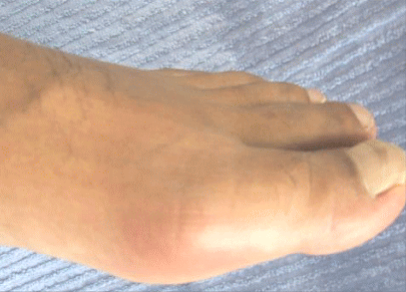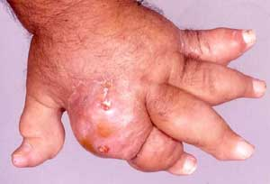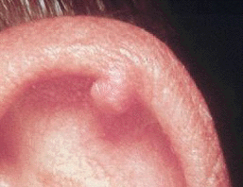
二、哪些人容易患痛風？
痛風具有遺傳及家庭發病的傾向：

1.遺傳：家族中有痛風和尿酸過高者，其子女發生痛風的機會為一般人的10倍左右。
2.性別：一般男性較女性易患痛風，但女性停經後痛風之發生率也隨之增加。
3.年齡：痛風好發於40-60歲的中年人。
4.肥胖：體重過重者，通常體內尿酸值較高，因肥胖者容易出汗而使小便量減少，尿酸結晶
便積聚於體內而易患痛風。
5.飲食：高嘌呤飲食、暴飲暴食、喝酒過量，均易升高尿酸值而增加患痛風的機會。
三、治療原則：
痛風病人的一般處理原則，乃在控制其急性及慢性的發作，並預防痛風石的沉積，其治療是以藥物及飲食為主。

藥物治療：非類固醇消炎藥有消炎、止痛的作用。
使用秋水仙素時可能有腹瀉的副作用，減輕藥量可使腹瀉好轉，故您不必擔心。
其他的藥物則以抑制尿酸形成及促進尿酸排泄為主。
四、痛風患者的自我照顧：
1.藥物治療：必須按時服藥，定期門診追蹤。
2.運動：劇烈運動會使出汗量增加，尿酸由小便中之排出量減少，運動後所產生過多的乳酸
亦會阻礙尿酸的排泄，故痛風患者應避免劇烈的運動。
3.多喝水：每天喝3000-4000cc以上的水分，能幫助尿酸的排泄。
4.避免攝取高普林類食物：內臟、海產類、肉湯、魚肉類、乾豆類、香菇、養樂多、發酵乳、
胚芽類等都是高嘌呤類的食物，您應儘量少吃，以減少尿酸的形
成。
5.避免喝酒：酒在體內代謝後會影響尿酸的排泄，引起痛風，故您應儘量避免喝酒。如您能
遵守醫師的指示服藥並注意自己的體重及飲食，您將能更有效的控制痛風。

